Tabla de contenido

4. DESAROLLOS 2

4.1 Uso de la Aplicación 3

4.1.2 Instalación y Actualizaciones 3

# 

# 4. DESAROLLOS

Para la descripción de los aspectos que componen el proyecto del Simulador Interactivo de Redes LAN con Tecnología Ethernet usamos ayuda audiovisual. Se desarrollo una aplicación donde, tenemos relacionados los videos en los que se explica, el uso y la funcionalidad de todos los aspectos que componen el software.

En la siguiente figura podemos observar el menú donde se lista todas las especificaciones y funcionalidades del simulador.

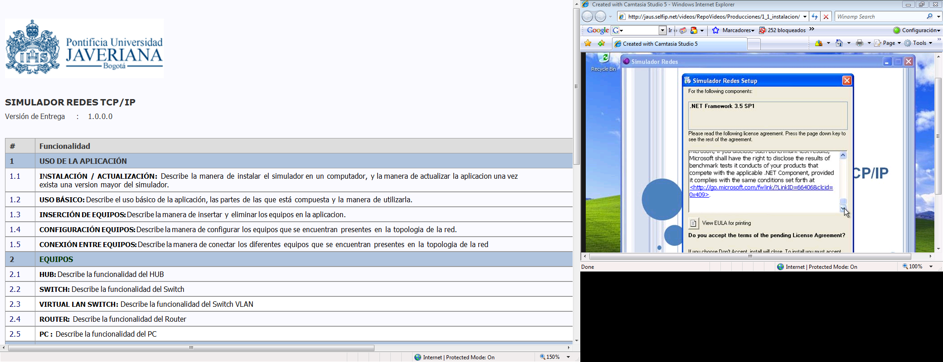

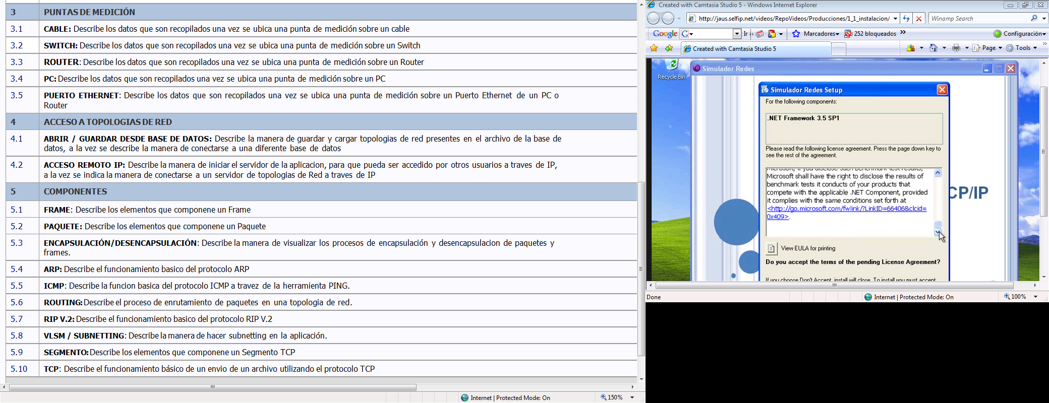

En este capitulo describiremos cada una de las funcionalidades del software.

## 4.1 Uso de la Aplicación

Para describir el uso básico de la aplicación, analizamos primero su instalación y luego una descripción para la guía rápida de uso del simulador

### 4.1.2 Instalación y Actualizaciones

Mediante el CD de instalación del simulador, podemos acceder a los dos aspectos principales del proyecto, la instalación y los videos de la aplicación, en la s figura 20 observamos, la imagen que aparece al abrir el cd de instalación

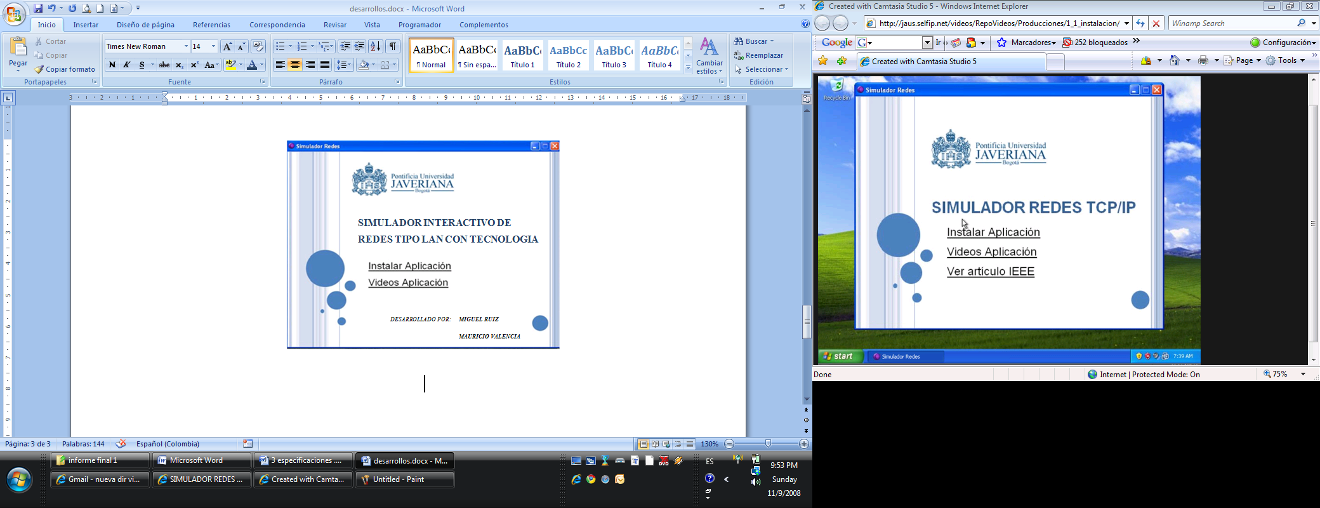

*DESARROLLADO POR:*

***MIGUEL RUIZ***

***MAURICIO VALENCIA***

Figura 20. Portada del CD de instalación

Al acceder a la opción de instalación, tendremos las ventanas donde nos solicitan la aceptación para la instalación de los siguientes componentes que son necesarios para el funcionamiento del simulador.

1. MICROSOFT .NET FRAMEWORK 3.5
2. MICROSOFT SQL SERVER COMPACT 3.5

Una vez instalado esto, seguimos con la instalación del software para la simulación. Cuando ya tenemos la instalación completa, en nuestro escritorio aparece el siguiente icono

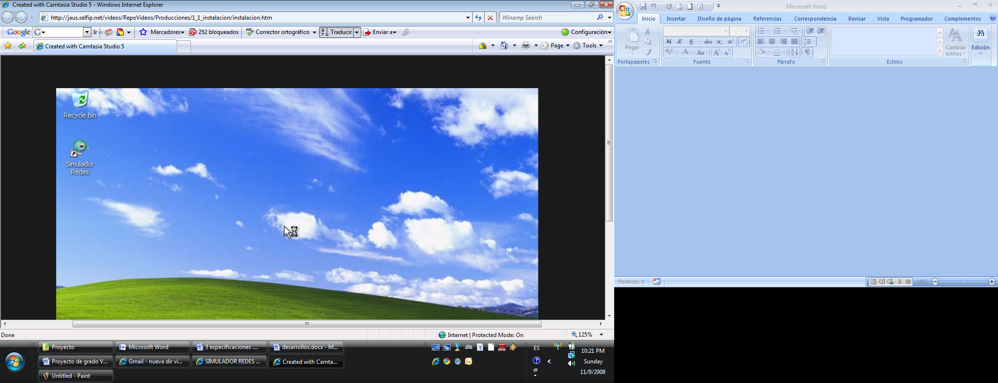

Figura 21. Icono del simulador

En acceso al programa también queda en el menú inicio, en la capeta: Inicio /Programas /Pontificia Universidad Javeriana/simuladores/**simulador de rede**s.

Otra manera de instalar el programa, es mediante internet, actualmente acedemos a la pagina:

http://jaus.selfip.net/pub/

En la figura XX, vemos la pagina para la instalación de software. Oprimiendo en el icono Install tendremos la misma instalación que en el caso de usar el CD.

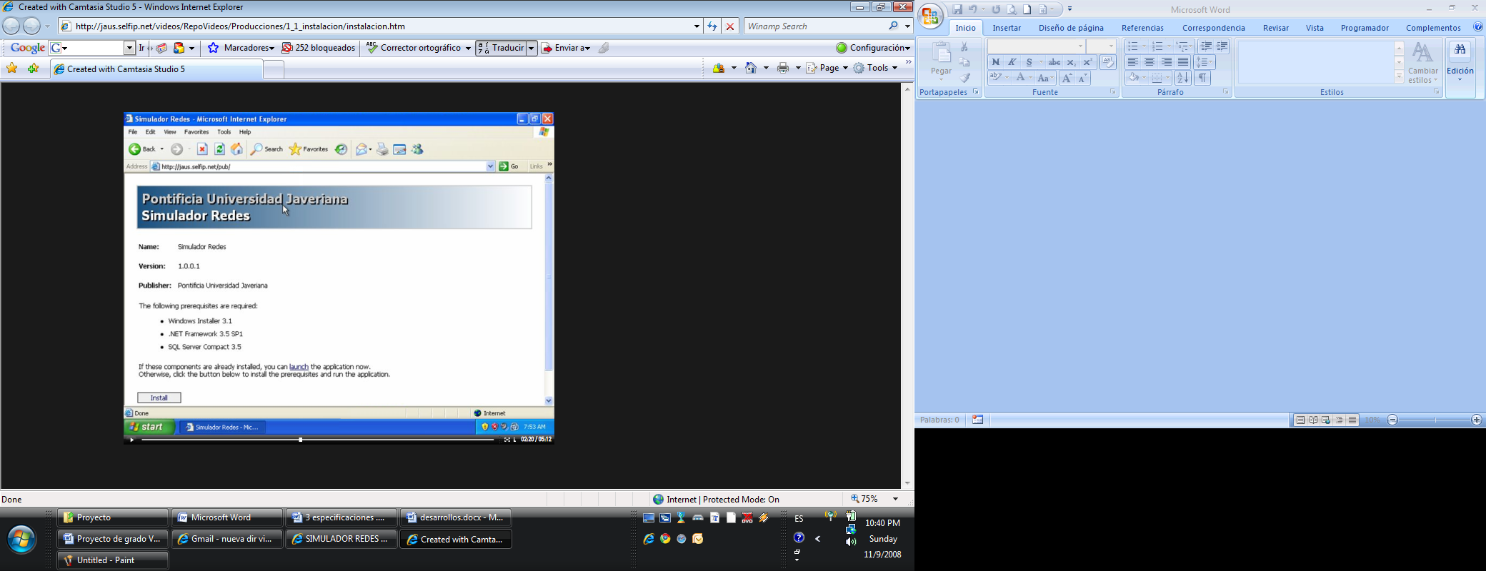

Instalación del software vía WEB

El simulador desarrollado tiene la opción de mirar si hay alguna nueva versión, estas nuevas versiones son actualmente en un repositorio en internet, la idea es que ese software este disponible en un servidor de la universidad para el uso de sus estudiantes.

Cada vez que accedemos al programa este verifica si hay alguna nueva versión disponible, cuando esto sucede aparece la siguiente pantalla en nuestro PC.

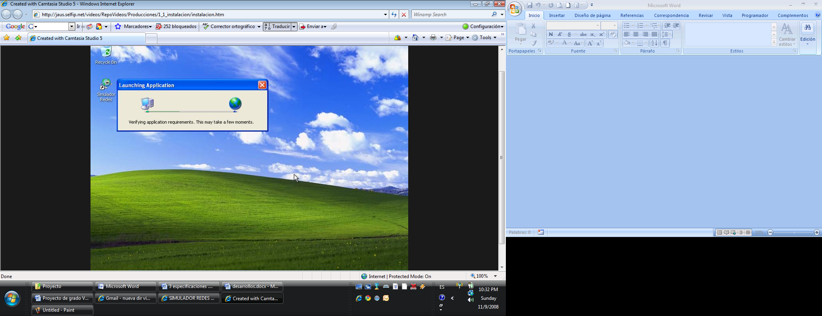

Figura 24, ventana de actualización de software.

Nosotros también podemos verificar la versión del simulador que se está ejecutando, abriendo la Opción de “*Acerca de*”. Del menú “*Ayuda*”.